附件 1

百日招聘活动专区链接及二维码

一、中小企业服务网
https://brzp.chinasme.cn/
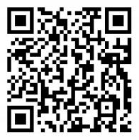
二、国家大学生就业服务平台
https://www.ncss.cn
